4月份-纯纯的郴州行程单
雾漫小东江、船游东江湖、莽山五 指峰、高椅岭、网红长沙/红色韶山/心愿衡山/文化岳阳（四选一）【五日游】
产品编号 | SP20240401 | 出发地 | 安徽省-合肥市 | 目的地 | 湖南省-郴州市
行程天数 | 5 | 去程交通 | 动车 | 返程交通 | 动车
参考航班 | 无
产品亮点 | 精华景点，一网打尽
产品介绍 | 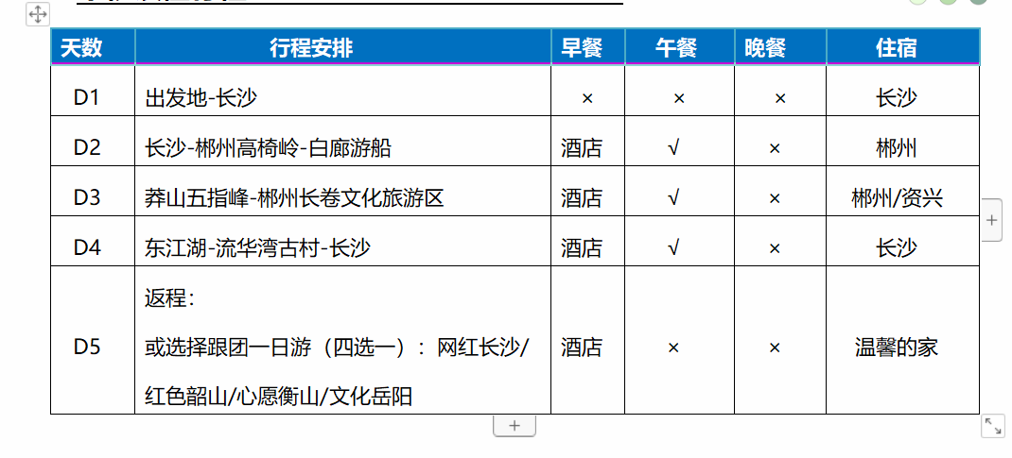
行程安排
D1
行程详情 | 出发地-长沙  出发地前往长沙，接站师傅接站，入住酒店休息！！！
用餐 | 早餐：X 午餐：X 晚餐：X
住宿 | 长沙
D2
行程详情 | 长沙-郴州高椅岭-白廊游船  07:00-08:00指定地点集合出发，开启快乐旅程（导游提前一天20:30前与您联系，请保持手机和通讯畅通，周末、节假日、旅游旺季时间会延后，敬请理解）。
用餐 | 早餐：√ 午餐：√ 晚餐：X
住宿 | 长沙
D3
行程详情 | 莽山五指峰-郴州长卷文化旅游区  09:00-11:30前往“天然与人工无缝对接，灵气与智慧天人合一”——【莽山·五指峰景区】。
用餐 | 早餐：√ 午餐：√ 晚餐：X
住宿 | 郴州
D4
行程详情 | 东江湖-龙景峡谷-流华湾古村-长沙  07:30-09:30前往“秀、奇、幽、趣”特色享誉中华大地——【东江湖风景区（A线）】（含景区环保车，游览约2小时），欣赏早雾美景，东江湖面积达160平方公里，蓄水量81亿立方米，相当于半个洞庭湖。徒步【雾漫小东江】东江的雾如梦似幻，缥缈不定，风景秀丽！两岸常年的峰峦叠翠、土房、红叶、白云等自然景观形成倒影，美丽绝伦。在如画的风景里沿游步道行走约2公里，抵达2号桥处，安排仿十大美图【江山渔者·烟波泛】布置撒网、捕鱼场景，供拍照留影。行程所到之处，空气中、水中都弥漫着纯净,无法用言语来形容此景，简单的呐喊“干净，原来可以这么美丽”。
用餐 | 早餐：√ 午餐：√ 晚餐：X
住宿 | 长沙
D5
行程详情 | 返程-或选择跟团一日游（四选一）  根据返程时间安排送站！返程！！或选择当地一日游！！（当地一日游含中餐）
用餐 | 早餐：√ 午餐：X 晚餐：X
住宿 | 温馨的家
费用说明
费用包含 | 1.往返交通】：全程使用空调旅游车，根据人数安排用车大小，确保每人1个正座。交管局规定，为了您和他人的交通安全，车上所有人员都需占座（包括手抱婴儿），禁止超载。如有超载行为，需承担法律责任，司机有权拒绝开车。小童请在报名时交纳座位费。司机工作时间以每日所含景点开始至全部游览结束为准，为保证团队出行安全，请勿要求司机超时工作。如特殊情况需司机加班，须征得司机同意并支付相应增加车费。
费用不包含 | 1.其他费用：游客的个人消费及《费用包含》条款外的费用本行程不含。
其他说明
预订须知 | 1.参观景点需凭有效身份证件参观，请携带好有效身份证件。
温馨提示 | 1.此产品为优惠包价旅游产品，不再有任何其他优免退费，敬请知晓。
退改规则 | 退改标准：以旅游合同约定为准，如按约定比例扣除的必要的费用低于实际发生的费用，旅游者按照实际发生的费用支付。
保险信息 | 《中国公民国内旅游文明行为公约》

